Коллинеа́рность —два ненулевых вектора называются коллинеарными, если они лежат на параллельных прямых или на одной прямой.

CВОЙСТВА КОЛЛИНЕАРНОСТИ: Пусть а и b — векторы пространства Rn. Тогда верны следующие утверждения: • Отношение коллинеарности 1. рефлексивно: a||a 2. симметрично: a||b↔b||a• Два вектора линейно зависимы тогда и только тогда, когда они коллинеарны. • Если a||b и b ≠ 0, то cуществует действительное число λ такое, что a = λb(причем λ > 0, если векторы сонаправлены, λ < 0). Это соотношение также может служить критерием коллинеарности. • Скалярное произведение коллинеарных векторов равно произведению их длин (взятых со знаком «-», если векторы противоположно направлены) • Векторы на плоскости коллинеарны тогда и только тогда, когда их псевдоскалярное произведение равно 0. • На плоскости 2 неколлинеарных вектора a,b образуют базис. Это значит, что любой вектор c можно представить в виде: c = x1a + x2b. Тогда {x1, x2} будут координатами c в данном базисе.

СВОЙСТВА КОМПЛАНАРНОСТИ: Пусть a,b,c — векторы пространства Rn. Тогда верны следующие утверждения: • Если хотя бы один из трёх векторов — нулевой, то три вектора тоже считаются компланарными. • Тройка векторов, содержащая пару коллинеарных векторов, компланарна. • Смешанное произведение компланарных векторов (a,b,c) = 0. Это — критерий компланарности трёх векторов. • Компланарные векторы — линейно зависимы. Это — тоже критерий компланарности. • Существуют действительные числа λ1 λ2 такие, что a1 = λ1b + λ2c для компланарных a,b,c, за исключением случаев b = 0 или c = 0. Это — переформулировка предыдущего свойства и тоже критерий компланарности. • В 3-мерном пространстве 3 некомпланарных вектора a,b,c образуют базис. То есть любой вектор d принадлежит Rn можно представить в виде: d = x1a + x2b + x3c. Тогда {x1, x2, x3} будут координатами d в данном базисе.

Классификация прямых второго порядка: Ax^2+2Bxy+Cy^2+2Dx+2Ey+F=0; del=|A B/B C| (del>0 уравнение эллиптического типа;del<0 уравнение гиперболического типа;del=0 не центральная и параболический тип; del!=0 центральная прямая)

Поверхности второго порядка(уравнение Ax^2+By^2+Cz^2+2Fyz+2Gzx+2Hxy+2Px+2Qy+2Rz+D=0):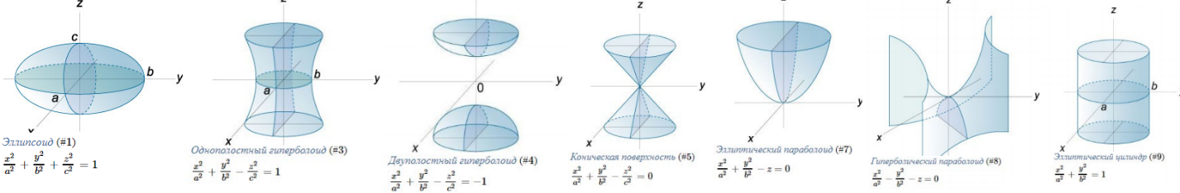

Свойства функций, непрерывных на отрезке: Свойство 1: (Первая теорема Вейерштрасса (Вейерштрасс Карл). Функция, непрерывная на отрезке, ограничена на этом отрезке. Свойство 2: Функция, непрерывная на отрезке[a;b] , принимает на нем наибольшее и наименьшее значения. Свойство 3: (Вторая теорема Больцано - Коши). Функция, непрерывная на отрезке[a;b] , принимает на этом отрезке все значения между двумя произвольными величинами. Свойство 4: Если функция f(x) непрерывна в точке x=x0 , то существует некоторая окрестность точки x0, в которой функция сохраняет знак. Свойство 5: (Первая теорема Больцано - Коши). Если функция f(x) - непрерывная на отрезке[a;b] и имеет на концах отрезка значения противоположных знаков, то существует такая точка внутри этого отрезка, где f(x)=0. Свойство 6: Теорема Кантора (Кантор Георг). Функция, непрерывная на отрезке, равномерно непрерывна на нем. Свойство 7: Если функция f(x) определена, монотонна и непрерывна на некотором промежутке, то и обратная ей функция x=g(y)тоже однозначна, монотонна и непрерывна.

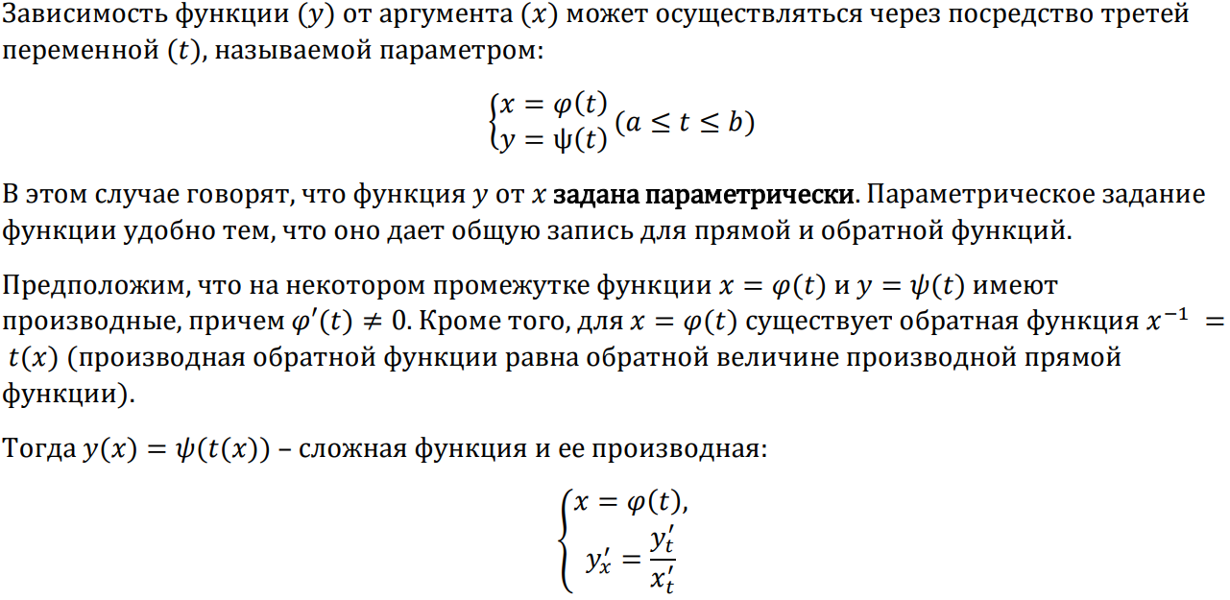

Формула Лейбница: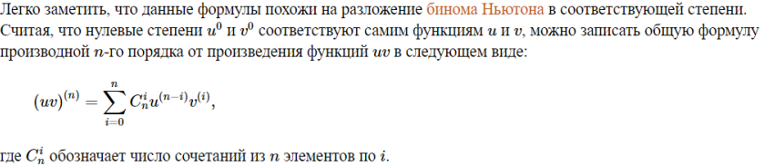

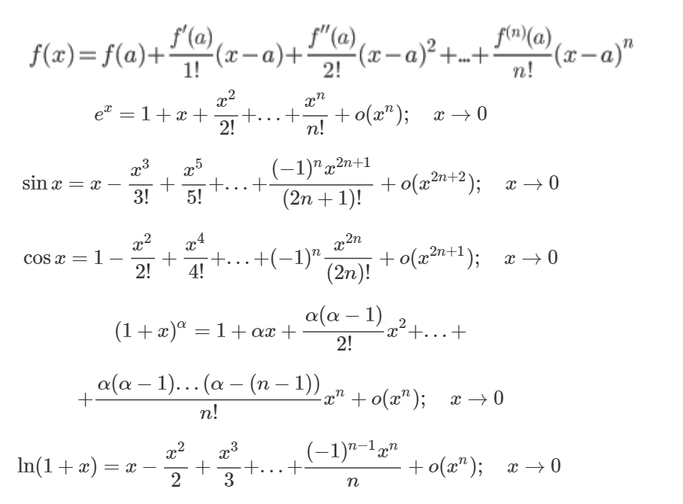

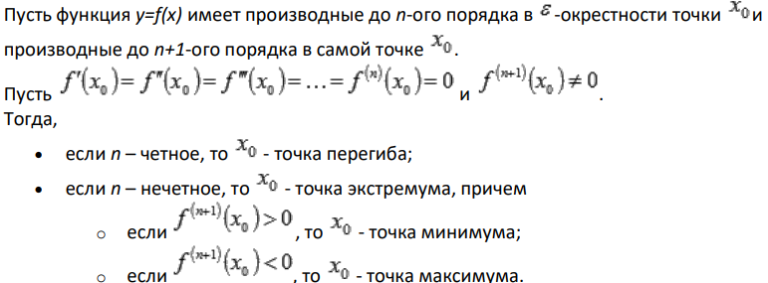

График функции y=f(x)y=f(x), дифференцируемой на интервале (a;b)(a;b), является на этом интервале **выпуклым**, если график этой функции в пределах интервала (a;b)(a;b) лежит не выше любой своей касательной (рис. 1).График функции y=f(x)y=f(x), дифференцируемой на интервале (a;b)(a;b), является на этом интервале **вогнутым**, если график этой функции в пределах интервала (a;b)(a;b) лежит не ниже любой своей касательной (рис. 2).

Пусть функция y=f(x)y=f(x) определена на интервале (a;b)(a;b) и имеет непрерывную, не равную нулю в точке x0∈(a;b)x0∈(a;b) вторую производную. Тогда, если f′′(x)>0f′′(x)>0 всюду на интервале (a;b)(a;b), то функция имеет **вогнутость на этом интервале**, если f′′(x)<0f′′(x)<0, то функция имеет **выпуклость**.

**Точкой перегиба** графика функции y=f(x)y=f(x) называется точка M(x1;f(x1))M(x1;f(x1)), разделяющая промежутки выпуклости и вогнутости.